17.01. 2019 г. в Ворсихинской школе была проведена профилактическая беседа с инспектором КДН Ярош Т.Н.
Тема: Профилактика курения, административная и уголовная ответственность (8-9 класс)
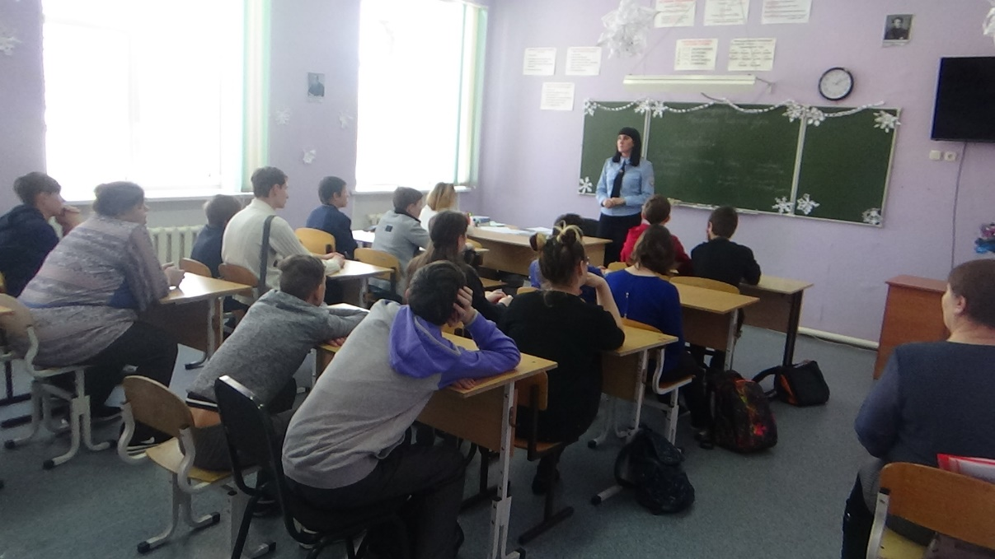
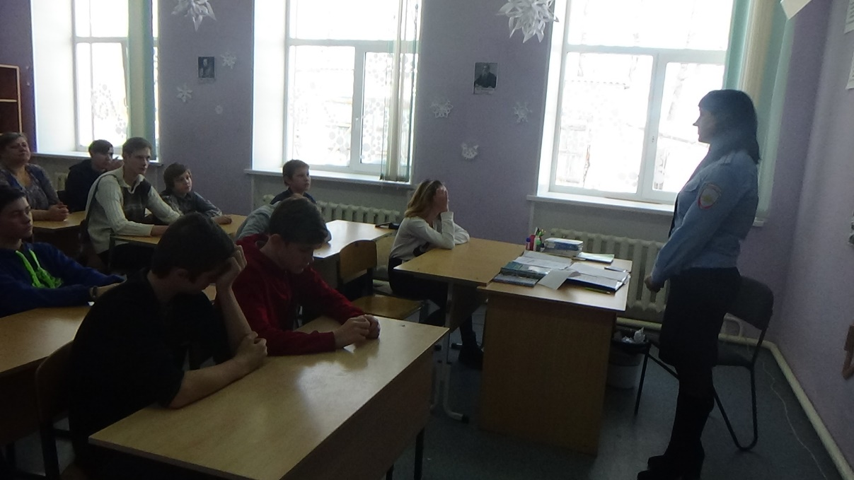

Профилактическая беседа 4 класс тема: «Почему нельзя брать чужое»
